ПРОЕКТ
АДМИНИСТРАЦИЯ
МУНИЦИПАЛЬНОЕ ОБРАЗОВАНИЕ ШВАРЦЕВСКОЕ
КИРЕЕВСКОГО РАЙОНА

ПОСТАНОВЛЕНИЕ

от ___________________ № __

Об утверждении типовых архитектурных решений

нестационарных торговых объектов

В соответствии с Федеральными законами от 06.10.2003 № 131-ФЗ «Об общих принципах организации местного самоуправления в Российской Федерации», от 28.12.2009 № 381-ФЗ «Об основах государственного регулирования торговой деятельности в Российской Федерации», в целях упорядочения размещения и приведения к единому стилю нестационарных торговых объектов на территории муниципального образования Шварцевское Киреевского района на основании Устава муниципального образования Шварцевское Киреевского района, администрация муниципального образования Шварцевское Киреевского района ПОСТАНОВЛЯЕТ:
- Утвердить типовые архитектурные решения нестационарных торговых объектов для размещения на территории муниципального образования Шварцевское Киреевского района (приложение).
- Настоящее постановление не распространяется на нестационарные торговые объекты, установленные до утверждения настоящих типовых архитектурных решений в соответствии с действующим на момент установки законодательством.
- Постановление вступает в силу со дня его официального обнародования.

Глава администрации
муниципального образования
Шварцевское
Киреевского района О.А.Фомина

Приложение
к постановлению администрации
муниципального образования
Шварцевское Киреевского района
от _____________________ № _____

ТИПОВЫЕ АРХИТЕКТУРНЫЕ РЕШЕНИЯ
НЕСТАЦИОНАРНЫХ ТОРГОВЫХ ОБЪЕКТОВ

Предлагаемая система объемно-пространственной организации (типовых архитектурных решений) нестационарных торговых объектов не является проектом конкретного объекта. Система предлагает основу для дальнейшего проектирования объекта с учетом конкретной ситуации планируемого участка.
Проектные модули являются конструктивными модулями, позволяющими компоновать различные по площади и конфигурации объекты. Система предполагает изменения внутренней планировки с добавлением или удалением перегородок, окон, дверей и функционального оборудования, а также различные возможности внутренней отделки и внешнего оформления (стилевого решения) в зависимости от типа, функционального назначения нестационарного торгового объекта и внешнего архитектурно-художественного облика сложившейся застройки.
Площадь, занимаемая нестационарным торговым объектом, определяется схемой размещения нестационарных торговых объектов, утвержденной постановлением администрации муниципального образования Киреевский район от 01.04.2025 г. № 21 «Об утверждении схемы размещения нестационарных торговых и иных объектов на территории муниципального образования Шварцевское Киреевского района».
Конструкция нестационарного торгового объекта (далее - НТО) должна состоять из модульных элементов заводского изготовления, предусматривающих возможность его перемещения либо демонтажа с возобновлением конструктивной целостности и возможность дальнейшей эксплуатации.
Монтаж объектов НТО осуществляется на площадке с твердым покрытием.
Проектом НТО (проектной документацией) должны быть предусмотрены мероприятия по доступности объекта для малоподвижных групп населения.
Для изготовления (модернизации) нестационарных торговых объектов и их отделки должны применяться современные сертифицированные (в т.ч. в части пожарной безопасности) материалы, имеющие качественную и прочную окраску, отделку и не изменяющие своих эстетических и эксплуатационных качеств в течение всего срока эксплуатации.

- Киоск размером 3м х 2м х 2,5м (высота), 4,2м х2,1м х 2,5м (высота)
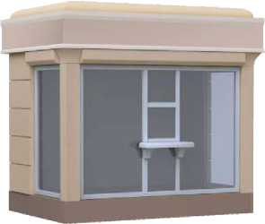

Торговый киоск - нестационарный торговый объект, представляющий собой сооружение без торгового зала с замкнутым пространством, внутри которого оборудовано одно рабочее место продавца и осуществляется хранение товарного запаса.
Внешний вид киоска определяется с учетом его специализации. Базовым для всех видов специализаций торговой деятельности является вариант киоска с полным остеклением лицевого фасада и частичным остеклением торцевых фасадов.
Для торговли водой и напитками предусмотрен вариант киосков с установкой вертикального холодильного оборудования.
Для таких видов специализации как хлеб, ремонт часов, ремонт обуви возможно применение варианта торгового объекта с глухими торцевыми фасадами.
Для облицовки фасадов используется алюминиевая композитная панель «Алюкобонд» и российские аналоги.
Размещение дверей возможно с одного из торцевых или заднего фасадов, исходя из расположения киоска.
Цветовое решение киоска: комбинация цвета серый (серебристый) металлик, светлых и темных оттенков белого, бежевого, серого.
На фризе киоска с лицевой и торцевых сторон размещается наименование специализации киоска. Фриз киоска имеет внутреннюю светодиодную подсветку по всему периметру. Подсветка включается в вечернее время.
По верхнему и нижнему краю фриза крепятся молдинги - верхний большего, нижний меньшего размера.
Крыша киоска плоская. Углы крыши выполняются с закруглением. Подоконник на окне делается съемным и может быть размещен как изнутри, так и снаружи. Завершением угловых элементов лицевого фасада киоска является декоративный элемент - капитель.
Киоск может быть выполнен с козырьком над зоной обслуживания.
При этом козырек:
- изготавливается из литого поликарбоната или другого светопрозрачного материала цвета "бронза";
- вынос козырька составляет 50 см.
Параметры, по которым определяется соответствие внешнего вида киоска типовому архитектурному решению:
1. Габариты киоска (длина, ширина, высота).
2. Цвет.
3. Расположение дверей и окон.
4. Соответствие размеров.
5. Наличие светового фриза с молдингами.
6. Оформление фриза.

- Палатка размером 4м х 3м х 2,5м (высота)
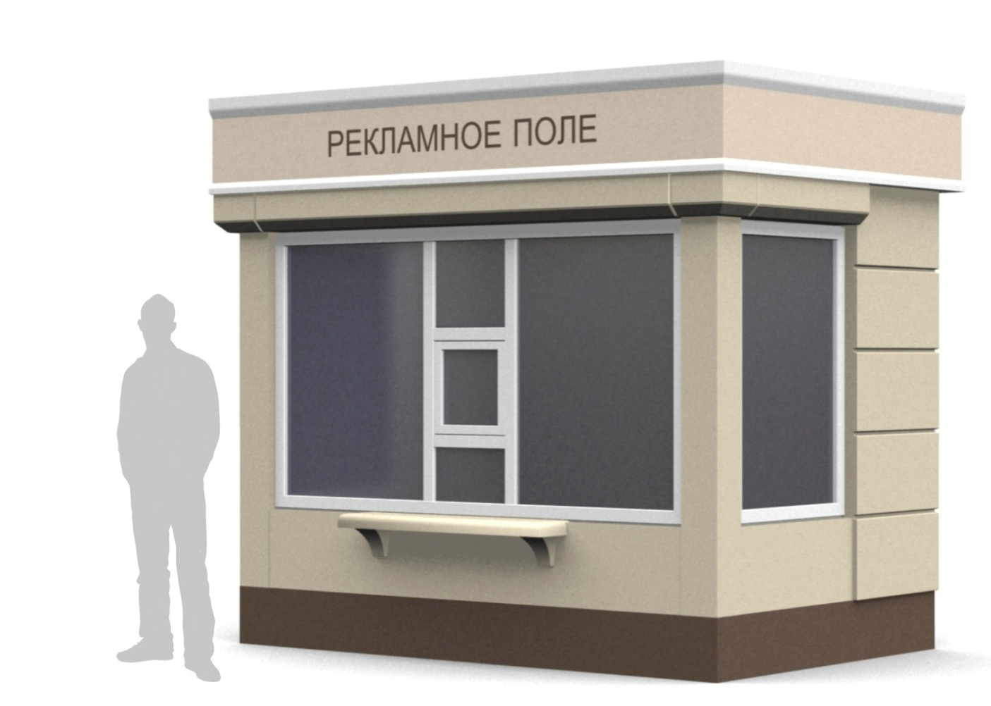
Палатка - нестационарный торговый объект, представляющий собой сооружение без торгового зала с замкнутым пространством, внутри которого оборудовано одно рабочее место продавца и осуществляется хранение товарного запаса.
Внешний вид палатки определяется с учетом его специализации. Базовым для всех видов специализаций торговой деятельности является вариант палатки с полным остеклением лицевого фасада и частичным остеклением торцевых фасадов.
Для торговли водой и напитками предусмотрен вариант палаток с установкой вертикального холодильного оборудования.
Для таких видов специализации как хлеб, ремонт часов, ремонт обуви возможно применение варианта торгового объекта с глухими торцевыми фасадами.
Для облицовки фасадов используется алюминиевая композитная панель «Алюкобонд» и российские аналоги.
Размещение дверей возможно с одного из торцевых или заднего фасадов, исходя из расположения палатки.
Цветовое решение палатки: комбинация цвета серый (серебристый) металлик, светлых и темных оттенков белого, бежевого, серого.
На фризе палатки с лицевой и торцевых сторон размещается наименование специализации палатки. Фриз палатки имеет внутреннюю светодиодную подсветку по всему периметру. Подсветка включается в вечернее время.
По верхнему и нижнему краю фриза крепятся молдинги - верхний большего, нижний меньшего размера.
Крыша палатки плоская. Углы крыши выполняются с закруглением. Подоконник на окне делается съемным и может быть размещен как изнутри, так и снаружи. Завершением угловых элементов лицевого фасада палатки является декоративный элемент - капитель.
Палатка может быть выполнена с козырьком над зоной обслуживания.
При этом козырек:
- изготавливается из литого поликарбоната или другого светопрозрачного материала цвета "бронза";
- вынос козырька составляет 50 см.
Параметры, по которым определяется соответствие внешнего вида палатки типовому архитектурному решению:
1. Габариты палатки (длина, ширина, высота).
2. Цвет.
3. Расположение дверей и окон.
4. Соответствие размеров.
5. Наличие светового фриза с молдингами.
6. Оформление фриза.

- Павильон размером 6м х 4м х 3м (высота)
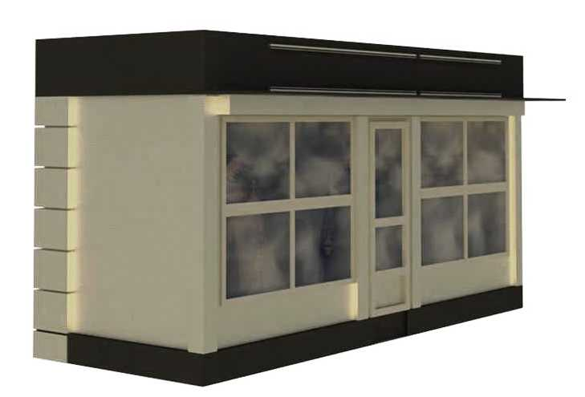
Торговый павильон - нестационарный торговый объект, представляющий собой отдельно стоящее строение (часть строения) или сооружение (часть сооружения) с замкнутым пространством, имеющее торговый зал и рассчитанное на одно или несколько рабочих мест продавцов.
Конструкция НТО состоит из модульных элементов заводского изготовления, предусматривающих возможность его перемещения либо демонтажа с возобновлением конструктивной целостности и возможность дальнейшей эксплуатации.
Проектные модули являются конструктивными модулями, позволяющими компоновать различные по площади и конфигурации объекты. Возможны различные варианты компоновки стеновых панелей, окон, дверей.
Комплектация:
Корпус павильона: стальной каркас, соответствующим образом утепленный и обшитый отделочными материалами изнутри и снаружи.
Входная группа: выполняется из алюминиевой рамы с остеклением (стеклопакет), цвет рамы – RAL 9006. Остекление входной группы выполнено с защитой от разбивания по классу не ниже А2 (ГОСТ Р 51136-98). Остекление - рама из алюминиевого профиля, стеклопакет (одно- или двухкамерный).
Дверь - остекленная (стеклопакет одно- или двухкамерный) или глухая (металлическая, утепленная).
Парапет (баннер) - по периметру павильона (композитные алюминиевые панели).
Фриз выполнен с передней подсветкой и подсветкой по боковым сторонам.
Козырек - по фасаду и торцам киоска (монолитный поликарбонат, оргстекло).
Рольставни на окна - электрические/механические.
Цветовое решение: комбинация цвета серый (серебристый) металлик, светлых и темных оттенков белого, бежевого, серого.

4. Тонар

Тонар – нестационарный торговый объект, представляющий собой передвижное автотранспортное средство, оснащенное необходимым торговым оборудованием с ежедневным прибытием на торговое место в соответствии с режимом работы.
Габаритные размеры в соответствии с паспортом транспортного средства.
На объекте должна быть вывеска с фирменным наименованием (наименованием) юридического лица (индивидуального предпринимателя), местом их нахождения (юридическим адресом), режимом работы.
Основной цвет нестационарного торгового объекта – белый.

- Бахчевой развал размером 3м х 3м

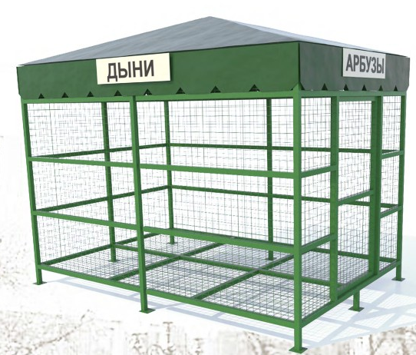

Описание объекта: конструкция для временного размещения товарного запаса объекта: сборно-разборная металлическая конструкция зеленого цвета, обтянутая сверху тентом.
Витрины: специализированное технологическое оборудование в виде вертикальных стеллажей, используемое для выкладки и демонстрации товара, устанавливаемое вдоль лицевой стороны конструкции для временного размещения товарного запаса.
Торговое место: оборудование для обслуживания и осуществления расчетов с покупателями.

